Конспект непосредственной образовательной деятельности по аппликации в первой младшей группе «Пирамидки».
Круглова Л.В.
Интеграция образовательных областей:
• Художественное творчество
• Коммуникация
• Социализация
Цель: Обогащение сенсорного опыта детей при сравнении предметов по размеру. Закрепить понятие " много " "один " Совершенствовать мелкую моторику рук.
Задачи:
- Обучать группировать предметы по цвету. Развивать координацию движений рук, развивать зрительно-слуховое восприятие.
-развивать умения правильно размещать и приклеивать детали работы;
-учить составлять пирамидку правильно - от самой большой части к самой маленькой; учить аккуратности, поощрять стремление выполнить свою работу как можно красивее.
- развивать умственные операции: сравнение, обобщение, способность анализировать;
- развивать связную речь, умение рассуждать, делать выводы;
- стимулировать самостоятельное формулирование выводов.
- совершенствовать игровые умения детей, развивать интерес к играм;
-формирование навыков сотрудничества, доброжелательности, умения работать в группе;
- учить эмоционально, воспринимать окружающее в процессе общения детей друг с другом.
Оборудование:
1\2 альбомного листа;
вырезанные из цветной бумаги фигуры овала разные по цвету и размеру и маленький треугольник для верхушки пирамидки;
Клей пва;
Салфетки;
Клеенка;
Игрушка мишка;
Игрушка Пирамидка
1. Ход НОД:
Сюрпризный момент, на стульчике сидит Мишка.. Родитель: Ой, кто это? Давай, посмотрим? Ой, да это же Мишка.
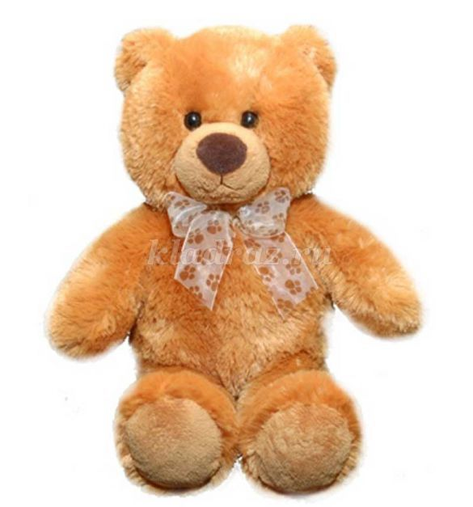
Родитель: Мишка говорит мне на ушко, что он очень любит играть с пирамидкой . Сегодня он пришел к нам, чтобы поиграть с нами с пирамидкой.
Родитель ставит пирамидку на стол и предлагает Мишутке поиграть с пирамидкой вместе с нам.
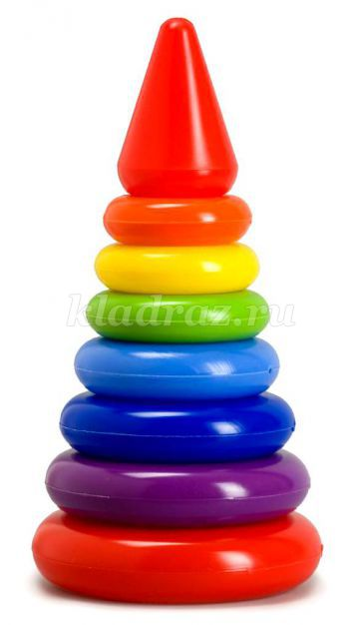
Игровое упражнение "Собери пирамидку "
Родитель: Посмотри, какая красивая пирамидка у нас есть. Давайте вместе её рассмотрим. Сколько у пирамидки колечек?
Ответы ребенка (много). Родитель снимает колечки, а ребенок называют их цвет и размер. Родитель : (снимает первое колечко) какое колечко? Какого цвета? и.т.д
Ребенок : это маленькое колечко, оно зелёное, и так далее до конца. Если ребенок затрудняется, родитель называет сам. Затем упражнение повторяется еще раз ребенок сам приступает к заданию: одевают колечки и называют их цвета. Ребенок приступает к заданию, а родитель помогает. Родитель: Молодец! . Всё правильно сложил и даже Мишутке помогли, давай похлопаем нашему успеху.
2. Физминутка.
Три медведя
Три медведя шли домой
Ребенок шагают на месте вперевалочку
Папа был большой-большой.
Поднять руки над головой, потянуть вверх.
Мама с ним поменьше ростом,
Руки на уровне груди.
А сынок — малютка просто.
Присесть.
Очень маленький он был,
Присев, качаться по-медвежьи.
С погремушками ходил.
Встать, руки перед грудью сжаты в кулаки.
Дзинь-дзинь, дзинь-дзинь.
Ребенок имитируют игру с погремушками.
3. Изготовление аппликации.
Родитель : «Сегодня мы с тобой сделаем пирамидку для нашего гостя Мишки из цветной бумаги.
Родитель : Садись за стол, и я покажу тебе , как можно сделать пирамидку.
Показ:
На магнитной доске продемонстрировать алгоритм выполнения аппликации, затем предложить ребенку всё повторить.
1. Разложить готовые формы на середине листа, располагая овалы в высоту от самого большого до самого маленького.
В процессе работы родитель направляет действия ребенка , задавая вопросы о порядке наклеивания, помогает ребенку правильно расположить и наклеить фигуры.
Пальчиковая гимнастика:
Мы играли, мы играли,
(круговые движения кистями рук)
Наши пальчики устали.
(движения кисти вверх, вниз)
А теперь мы отдохнем
(имитация движения волны)
И опять играть начнем
(круговые движения кистями рук)
Пальчики
Пальчики уснули,
В кулачок свернулись.
Один!
Два!
Три!
Четыре!
Пять!
Захотели поиграть!
На счет 1,2,3,4,5 пальцы поочередно разжимать из кулачка. На слова захотели поиграть пальцы свободно двигаются.

4. Рефлексия.
Что мы сегодня с тобой делали? (ответ ребенка) Молодец! Вот какая красивая пирамидка у нас получились. Нравится она тебе? ( Ответ ребенка). Смотри, как наш мишка радуется, пританцовывает! Пусть теперь играет с нашей пирамидкой.!

Приложение
Практическая часть занятия
Берем 1\2 альбомного листа, клей ПВА и готовые вырезанные фигуры овала разного по размеру и маленький треугольник для верхушки пирамидки
1)
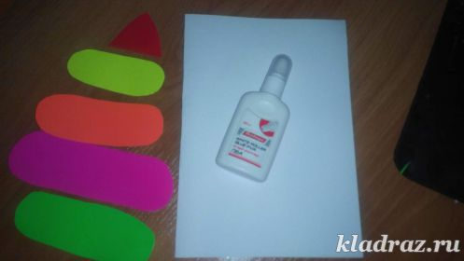
Далее располагаем фигуры по порядку( от большего овала к меньшему) Сначала наклеиваем в середине листа в низу самый большой овал
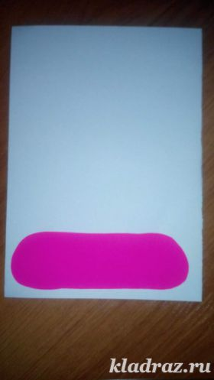
Затем наклеиваем второй овал
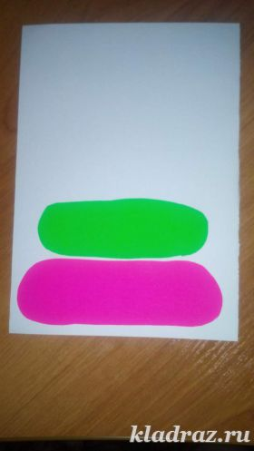
И т.д по порядку (от большего к меньшему)
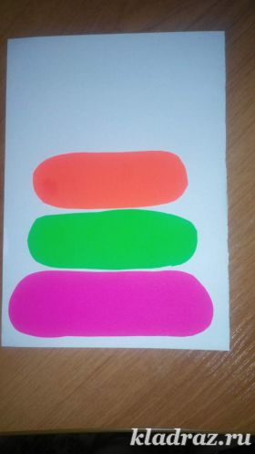

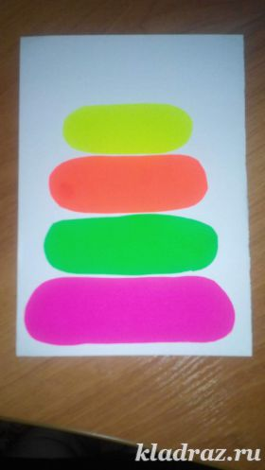
Далее, когда наклеили все овалы по порядку приклеиваем сверху треугольник- это верхушка пирамидки и все наша пирамидка готова!
